Tutorial de ConfeMVC

(Confesionario Movimiento, vista y controlador)

Esta aplicación nos ayudara a guardar los datos de los productos o clientes que entran en nuestro almacén.

Su utilización es muy sencilla.

Una vez tenemos el archivo la hacemos correr en nuestro IDE preferido. En nuestro caso Netbeans

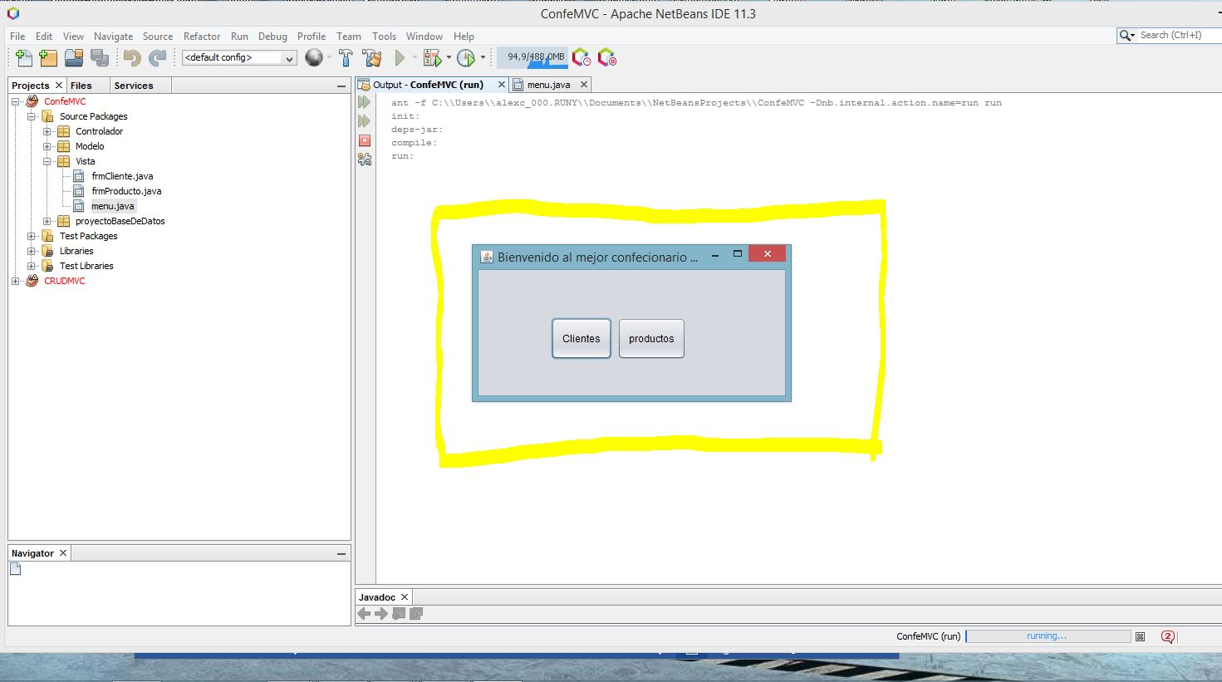

Una vez arrancada nos encontramos con dos opciones o botones que nos mandan a un formulario en el que podremos guardar los datos de los clientes o los productos que se encuentran o llegan a nuestro almacén.

Si es cogemos el botón cliente nos aparecerá esta ventana. En esta ventana tendremos que rellenar la casilla para meter los datos de un nuevo cliente de borrar al cliente, modificar los datos del cliente.

Otras funciones es la de buscar la información de un cliente únicamente poniendo el código y dando al botón de buscar.

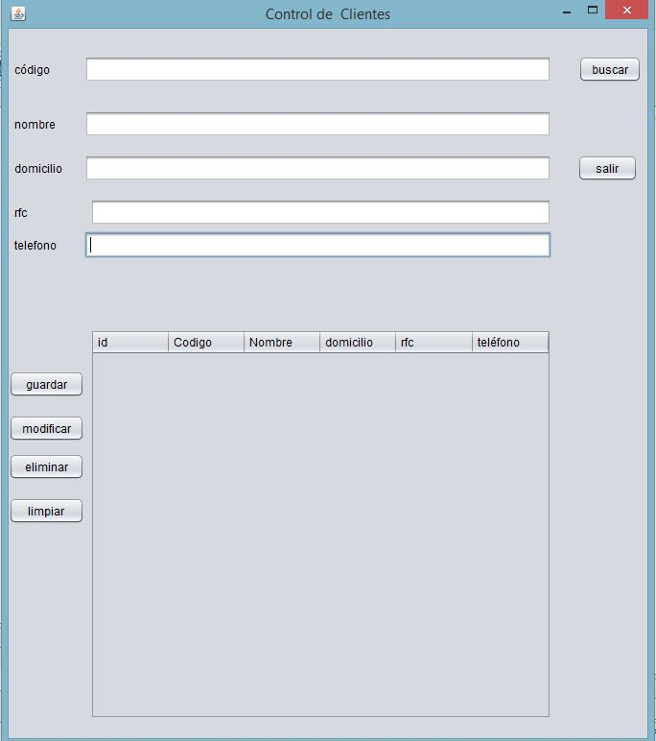

Si elegimos el botón de producto tendremos las mismas funciones (guardar, modificar y eliminar).

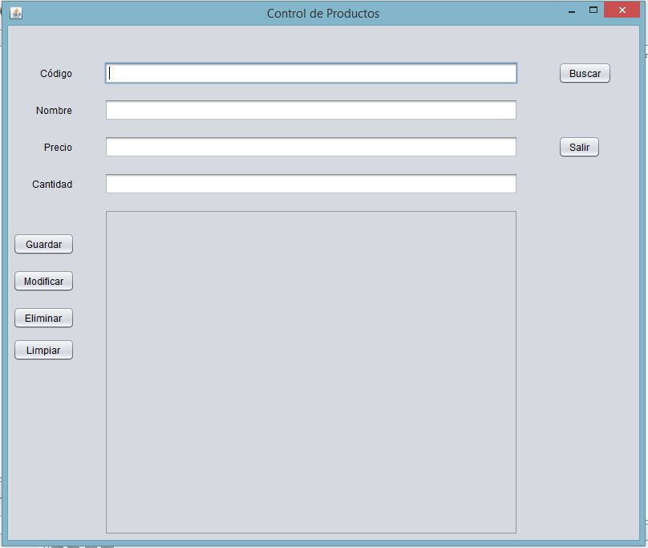

Ejemplo de uso.

Vamos a guardar los datos en nuestra base de datos phpmyAmin

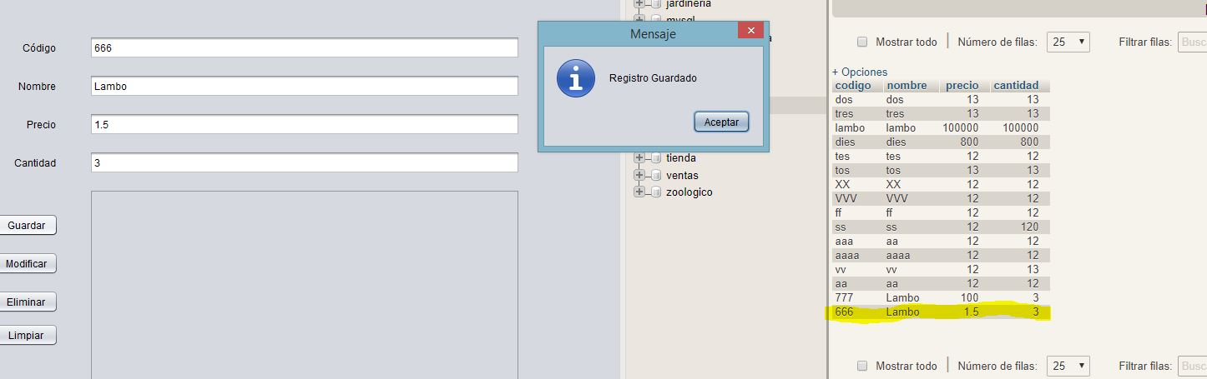

Finalmente comprobamos que funciona correctamente.

La utilización esta aplicación es muy sencilla.

Gracias por su atención.